ДЕПАРТАМЕНТ ОБРАЗОВАНИЯ И НАУКИ ГОРОДА МОСКВЫ

Государственное автономное образовательное учреждение

Высшего образования города Москвы

«Московский городской педагогический университет»

(ГАОУ ВО МГПУ)

Институт цифрового образования

Департамент информатики, управления и технологий

ОТЧЕТ

по дисциплине «Базы данных»

на тему:

РАБОТА С СУБД. СОЗДАНИЕ БАЗЫ ДАННЫХ, ПРОЕКТИРОВАНИЕ ТАБЛИЦ И БАЗОВЫЕ ОПЕРАЦИИ С ДАННЫМИ

Выполнил:

студент группы ЦИБ-241

Направление подготовки/Специальность

38.03.05 - Бизнес-информатика

Профиль подготовки/Специализация

Цифровые инновации в бизнесе

Губанова Светлана Алексеевна

(Ф.И.О.) руководитель:

Босенко Тимур Муртазович

Москва 2025

**Цель работы:**

- Научиться подключаться к удаленному серверу СУБД MySQL с использованием инструментов MySQL Workbench и phpMyAdmin.

- Освоить базовые команды языка SQL для создания баз данных (CREATE DATABASE) и таблиц (CREATE TABLE).

- Получить практические навыки наполнения таблиц данными (INSERT) и выполнения простых запросов на выборку (SELECT).

- (Дополнительно) Научиться устанавливать и настраивать СУБД MySQL на локальной машине под управлением Windows или Ubuntu.

**Краткое описание предметной области.**

**Вариант (№7)** описывает предметную область CRM-системы (системы управления взаимодействием с клиентами). В рамках работы создаётся база данных для хранения информации о клиентах компаний (название организации, контактный телефон) и заключаемых с ними коммерческих сделках (название сделки, сумма, этап выполнения). Это позволяет компании эффективно управлять продажами и отношениями с клиентами.

**Ход работы**

Для начала необходимо подключиться к MySQL, что представлено на рис.1.

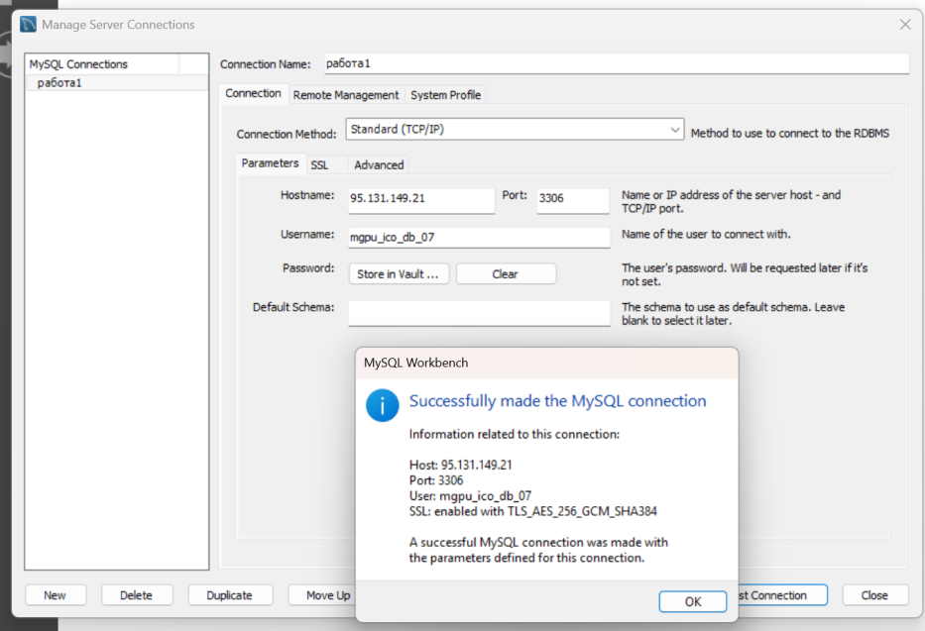

Рис.1 Подключение к MySQL

На рисунке 3 представлены созданные таблицы на основе SQL-кода CREATE TABLE (рис.2).

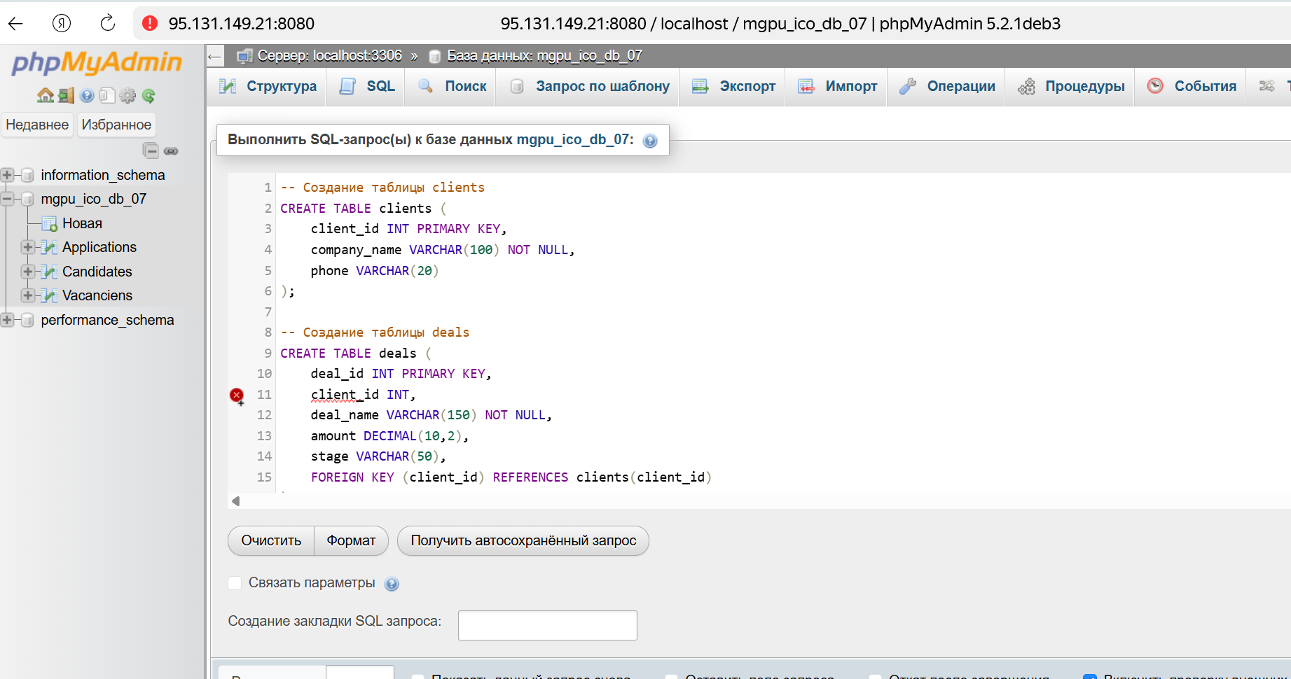

Рис.2 SQL-код для CREATE TABLE

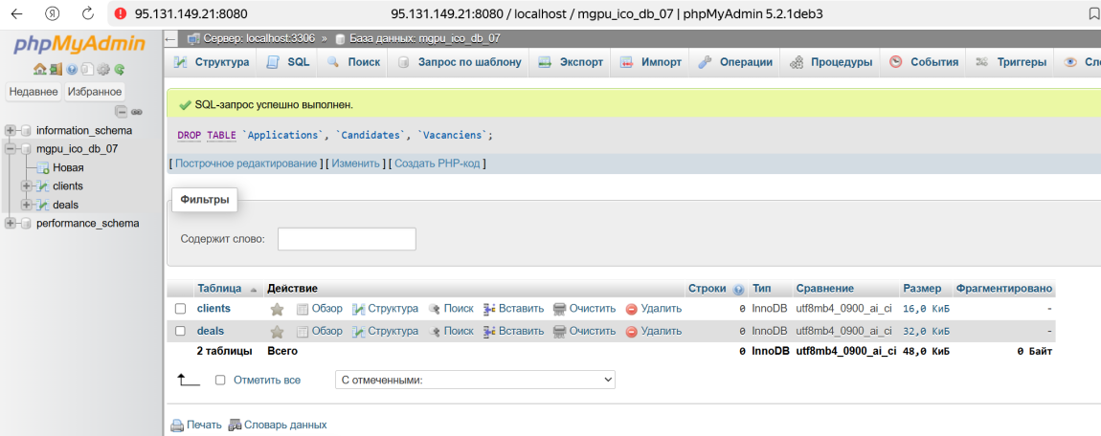

Рис.3 Список созданных таблиц

**SQL-код для INSERT для обеих таблиц**

-- Заполнение таблицы clients

INSERT INTO clients (client_id, company_name, phone) VALUES

(1, 'ООО "Вектор"', '+7-495-111-22-33'),

(2, 'АО "ТехноПрогресс"', '+7-495-222-33-44'),

(3, 'ИП Сергеев А.В.', '+7-495-333-44-55'),

(4, 'ЗАО "СтройГарант"', '+7-495-444-55-66');

-- Заполнение таблицы deals

INSERT INTO deals (deal_id, client_id, deal_name, amount, stage) VALUES

(101, 1, 'Поставка серверного оборудования', 150000.00, 'Закрыта'),

(102, 2, 'Внедрение CRM системы', 75000.00, 'В работе'),

(103, 1, 'Обслуживание оргтехники', 25000.00, 'Закрыта'),

(104, 3, 'Разработка мобильного приложения', 120000.00, 'Переговоры'),

(105, 4, 'Поставка строительных материалов', 45000.00, 'На согласовании'),

(106, 2, 'Обучение сотрудников', 80000.00, 'В работе');

**SQL-код SELECT-запроса**

-- Вывод всех сделок на сумму более 50000

SELECT

d.deal_id,

d.deal_name,

c.company_name,

d.amount,

d.stage

FROM deals d

JOIN clients c ON d.client_id = c.client_id

WHERE d.amount > 50000

ORDER BY d.amount DESC;

Выполнение запроса на выборку данных с использованием SELECT и фильтрации WHERE (рис.4).

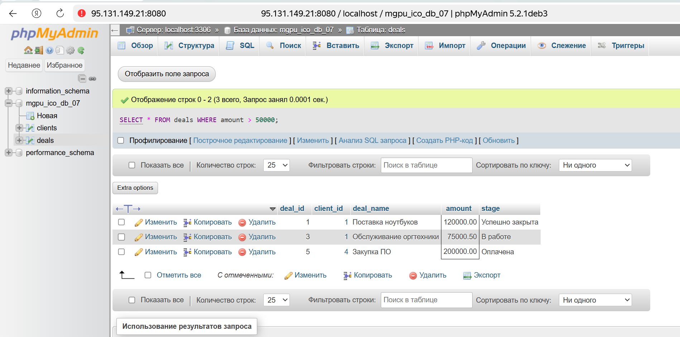

Рис.4 Результат выполнения SQL-код SELECT-запроса

Интерфейс для управления хранимыми процедурами и вывод SQL запроса (рис.5).

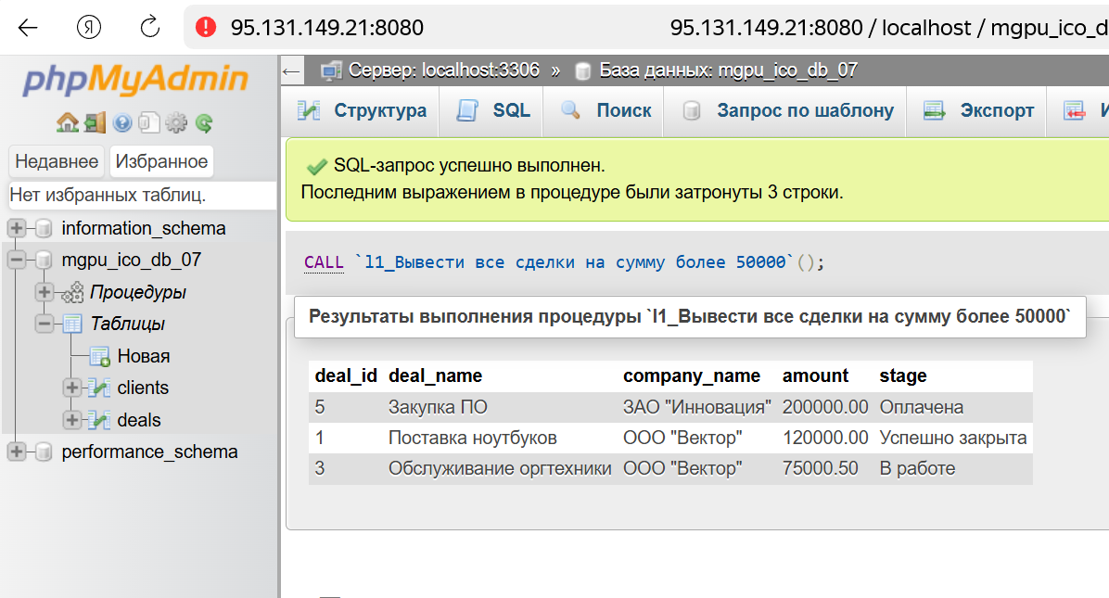

Рис. 5 Результат выполнения SQL-код SELECT-запроса в процедурах

**Вывод**

В ходе выполнения данной лабораторной работы получены практические навыки работы с СУБД MySQL через веб-интерфейс phpMyAdmin. Была создана базы данных (CREATE DATABASE) и таблицы (CREATE TABLE) с определением типов данных и первичных ключей. Также освоено наполнение таблиц данными с помощью команды INSERT и выполнение простых запросов на выборку данных с использованием SELECT и фильтрации WHERE.